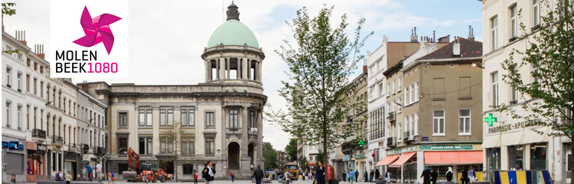
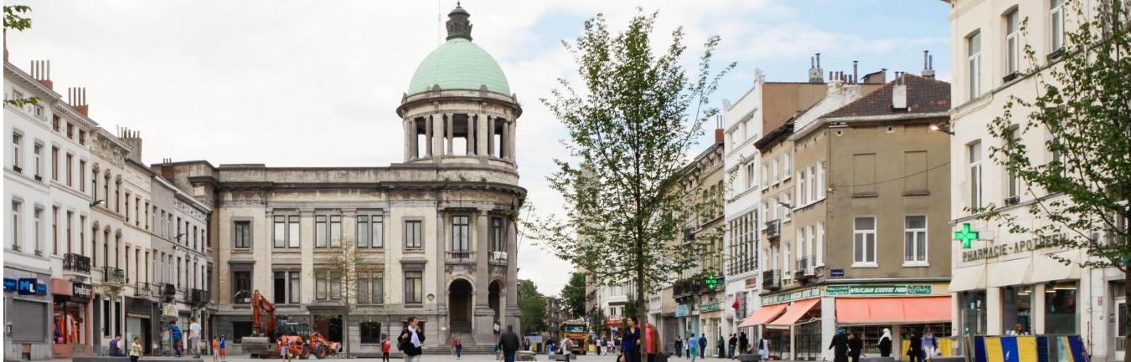

HET GEMEENTEBESTUUR VAN SINT-JANS-MOLENBEEK WERFT AAN !

1 SCHOONMAKER / TOEZICHTHOUDER (M/V/X)
Afdeling Opvoeding, kinderen, sport en jeugd

Het Gemeentebestuur van Sint-Jans-Molenbeek in een notedop

Sint-Jans-Molenbeek, een dynamische en multiculturele gemeente van 100.000 inwoners in het hart van het Brussels Hoofdstedelijk Gewest, staat dagelijks voor tal van uitdagingen, die haar teams ertoe aanzetten om te handelen, te creëren en te innoveren ten dienste van haar burgers.
Of het nu gaat om kinderopvang, openbare netheid, cultuur, stedenbouw, gelijke kansen of sport, wegenbouw of preventie, wij zijn altijd op zoek naar bekwaam en gemotiveerd personeel.
Deelt u onze toewijding aan het dienen van anderen en het algemeen belang? Dan ben jij misschien de nieuwe collega die we zoeken

De functie die u mag verwachten
Hij/Zij:
- 1. Schoonmaken
- Zorgt voor de dagelijkse schoonmaak van de lokalen en uitrusting (Sporthal, Kleedkamers, toiletten, technische lokalen, parkings, tuin, ... )
- Zorgt voor het beheer van de vuilnisbakken (legen, sorteren, uitnemen, schoonmaken, vervangen, ...)
- Onderhoudt/controleert de netheid van de lokalen voor, tijdens en na het gebruik ervan
- 2. Toezicht
- Algemene bewaking van de binnen- en buiteninfrastructuur;
- Regelmatige controle van de verschillende zones (waaronder de sporthal, de tribunes, de ingangen van de gebouwen, ...) en de kleedkamers, eenmaal per uur.
- Hoofdzakelijk het schoonmaken van en het toezicht houden op een gemeentelijke sportinfrastructuur
Het profiel dat wij verwachten
- Meerderjarig zijn
- Een bewijs van goed gedrag en zeden bezorgen type 2
- een student@work certificaat te verstrekken

Ons aanbod
• Een professionele missie in het hart van een gemeente rijk aan socio-economische
uitdagingen
• een voltijdse studentenovereenkomst
Overtuigd ?
Stuur uw sollicitatie uiterlijk tegen 29/05/2023 per e-mail naar het volgende adres
candidature@molenbeek.irisnet.be REF: Student SCHOONMAKER / TOEZICHTHOUDER, zwembad
of per post:
Gemeentebestuur van Sint-Jans-Molenbeek
Rue Comte de Flandre, 20
1080 Sint-Jans-Molenbeek
De aanvragen moeten vergezeld gaan van :
- De referentie van de functie in het onderwerp van uw sollicitatie,
- Een up-to-date CV,
- Een motiveringsbrief,
- Een certificaat student@work.

Onvolledige kandidaturen zullen niet in aanmerking worden genomen.

